Startopgave
Benyt tegningen nedenfor til at bevise Pythagoras sætning
$$a^{2}+b^{2}=c^{2}$$
gælder for retvinklede trekanter, hvor $a$ og $b$ er trekantens kateter og $c$ er trekantens hypotenuse.
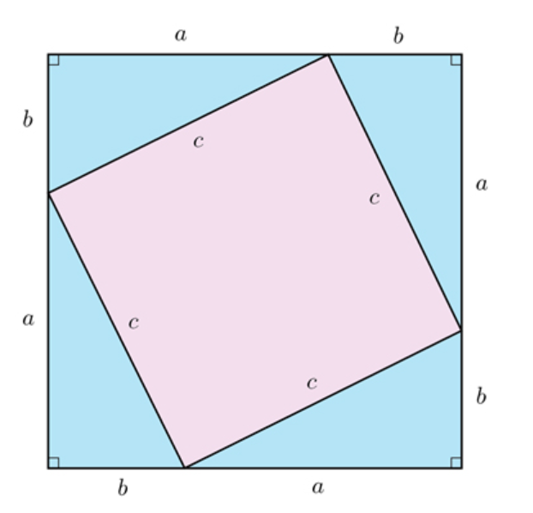
Hint: Benyt arealer af de forskellige kvadrater og trekanter til at komme frem til formlen.
Find flere hints på bagsiden

Hint 1: Længden af siderne på det store kvadrat er $a+b$

Hint 2: Man kan udregne arealet af det store kvadrat ved $A_{kvadrat 1}=\left(a+b\right)·(a+b)$

Hint 3: Man kan udregne arealet af en af de blå trekanter ved $A_{trekant}=\frac{1}{2}·a·b$

Hint 4: Argumenter for at den lille lyserøde firkant er et kvadrat.

Hint 5: Man kan udregne arealet af det lille lyserøde kvadrat ved $A_{kvadrat 2}=c·c$

Hint 6: Man kun også udregnet arealet af det store kvadrat ved at lægge arealet af det lille lyserøde kvadrat sammen med arealet af de fire trekanter.

Hint 7: Sæt udtrykkene fra Hint 2 og Hint 5 lig med hinanden og reducer.

